Masaüstü uygulaması mı? Web sitesinde mi yoksa mobil uygulamada mı Olacak?

1. Proje Amacı: Bu projeyle ne amaçlanmaktadır? Projenin hedefleri ve sonuçları neler olmalıdır?
Konstantiniye’den İstanbul’a renkli hale getirip web sitesinde yayımlamak.
2. Kapsam: Proje hangi alanı kapsayacak? Projenin sınırları ve etki alanı nedir?
Fotoğraf üzerinde “square detection and mapping image with javascript” ve
3. Hedef Kitle: Proje hangi grup veya topluluk için tasarlanmaktadır? Hedef kitle kimlerdir ve onların ihtiyaçları nelerdir?
Son kullanıcı hedef kitlesi yoktur. Tarihi bilgiler için daha yorumlanabilir içerik oluşturmak.
Belgesel çekenler,
Akademisyenler,
Bloggerlar,
4. Kaynaklar: Projenin gerçekleştirilmesi için ne tür kaynaklara ihtiyaç duyulmaktadır? Bunlar arasında bütçe, ekip, ekipman, teknoloji vb. yer alabilir.
* Pyhton ve cpp dilleri
* Kaggle notebookları
* Veri seti
* Konstantiyeden İstanbula / M. Sinan Genim
* GAN: Derin öğrenme
5. Süreç ve Zamanlama: Proje nasıl bir süreç takip edecek? Hangi adımlar atılacak ve bu adımlar ne zaman tamamlanacak?
6. Riskler: Proje gerçekleştirilirken ortaya çıkabilecek riskler nelerdir? Bu riskler nasıl önlenebilir veya yönetilebilir?
7. İşbirlikçiler: Proje için hangi paydaşlarla iş birliği yapılması gerekmektedir? Bunlar kimlerdir ve nasıl bir rol üstleneceklerdir?
8. Değerlendirme ve İzleme: Projenin başarısını nasıl değerlendireceksiniz? Hangi göstergelerle ilerlemeyi takip edeceksiniz?
9. Sürdürülebilirlik: Proje sona erdikten sonra nasıl bir sürdürülebilirlik sağlanacak? Projenin etkileri nasıl devam ettirilecek?
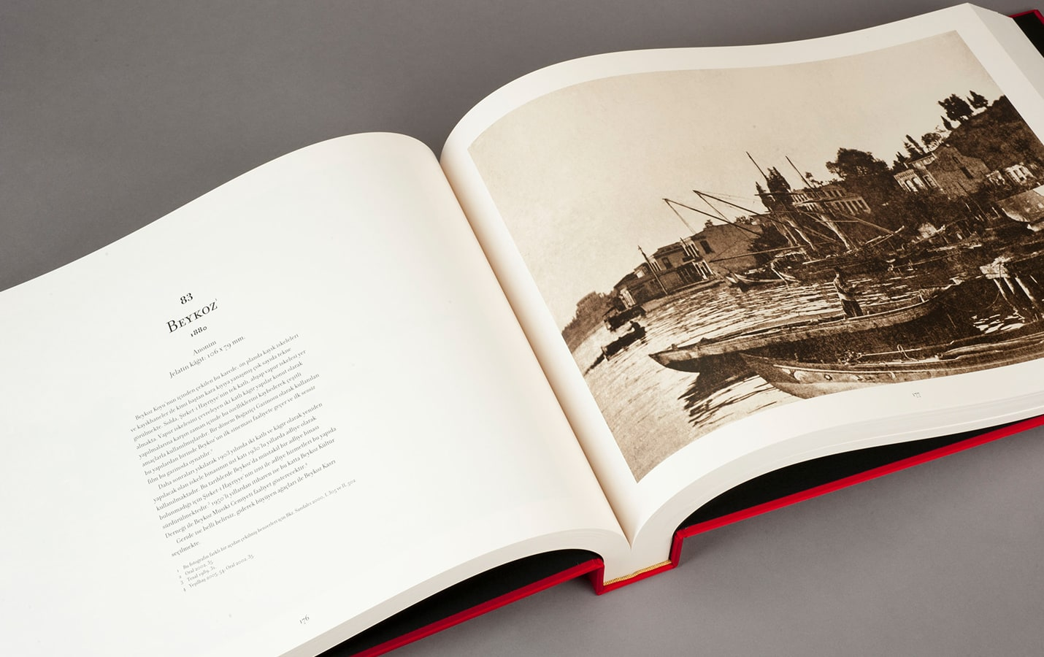
Yukarıdaki kitap içerisinde XIX yüzyıl sonu ile XX: yüzyıl başlarında İstanbul’da faaliyet gösteren “James Robertson, Félice Beato, Pascal Sébah, Polycarpe Joaillier, Abdullah Biraderler, Guillame Breggren, Bogos Tarkulyan, Mihran İranyan ve Gülmez Biraderler” sanatçıların fotoğrafları derlenmiş ve yorumlanmış olarak baskı yapılmıştır.
Bu fotoğrafları tarama yapıp renklendirip tekrardan baskısını yaptırmak üzerine çalışma.
10. İletişim: Proje hakkında nasıl bir iletişim stratejisi izlenecek? Hangi iletişim araçları kullanılacak ve kimlerle nasıl iletişim kurulacak?

